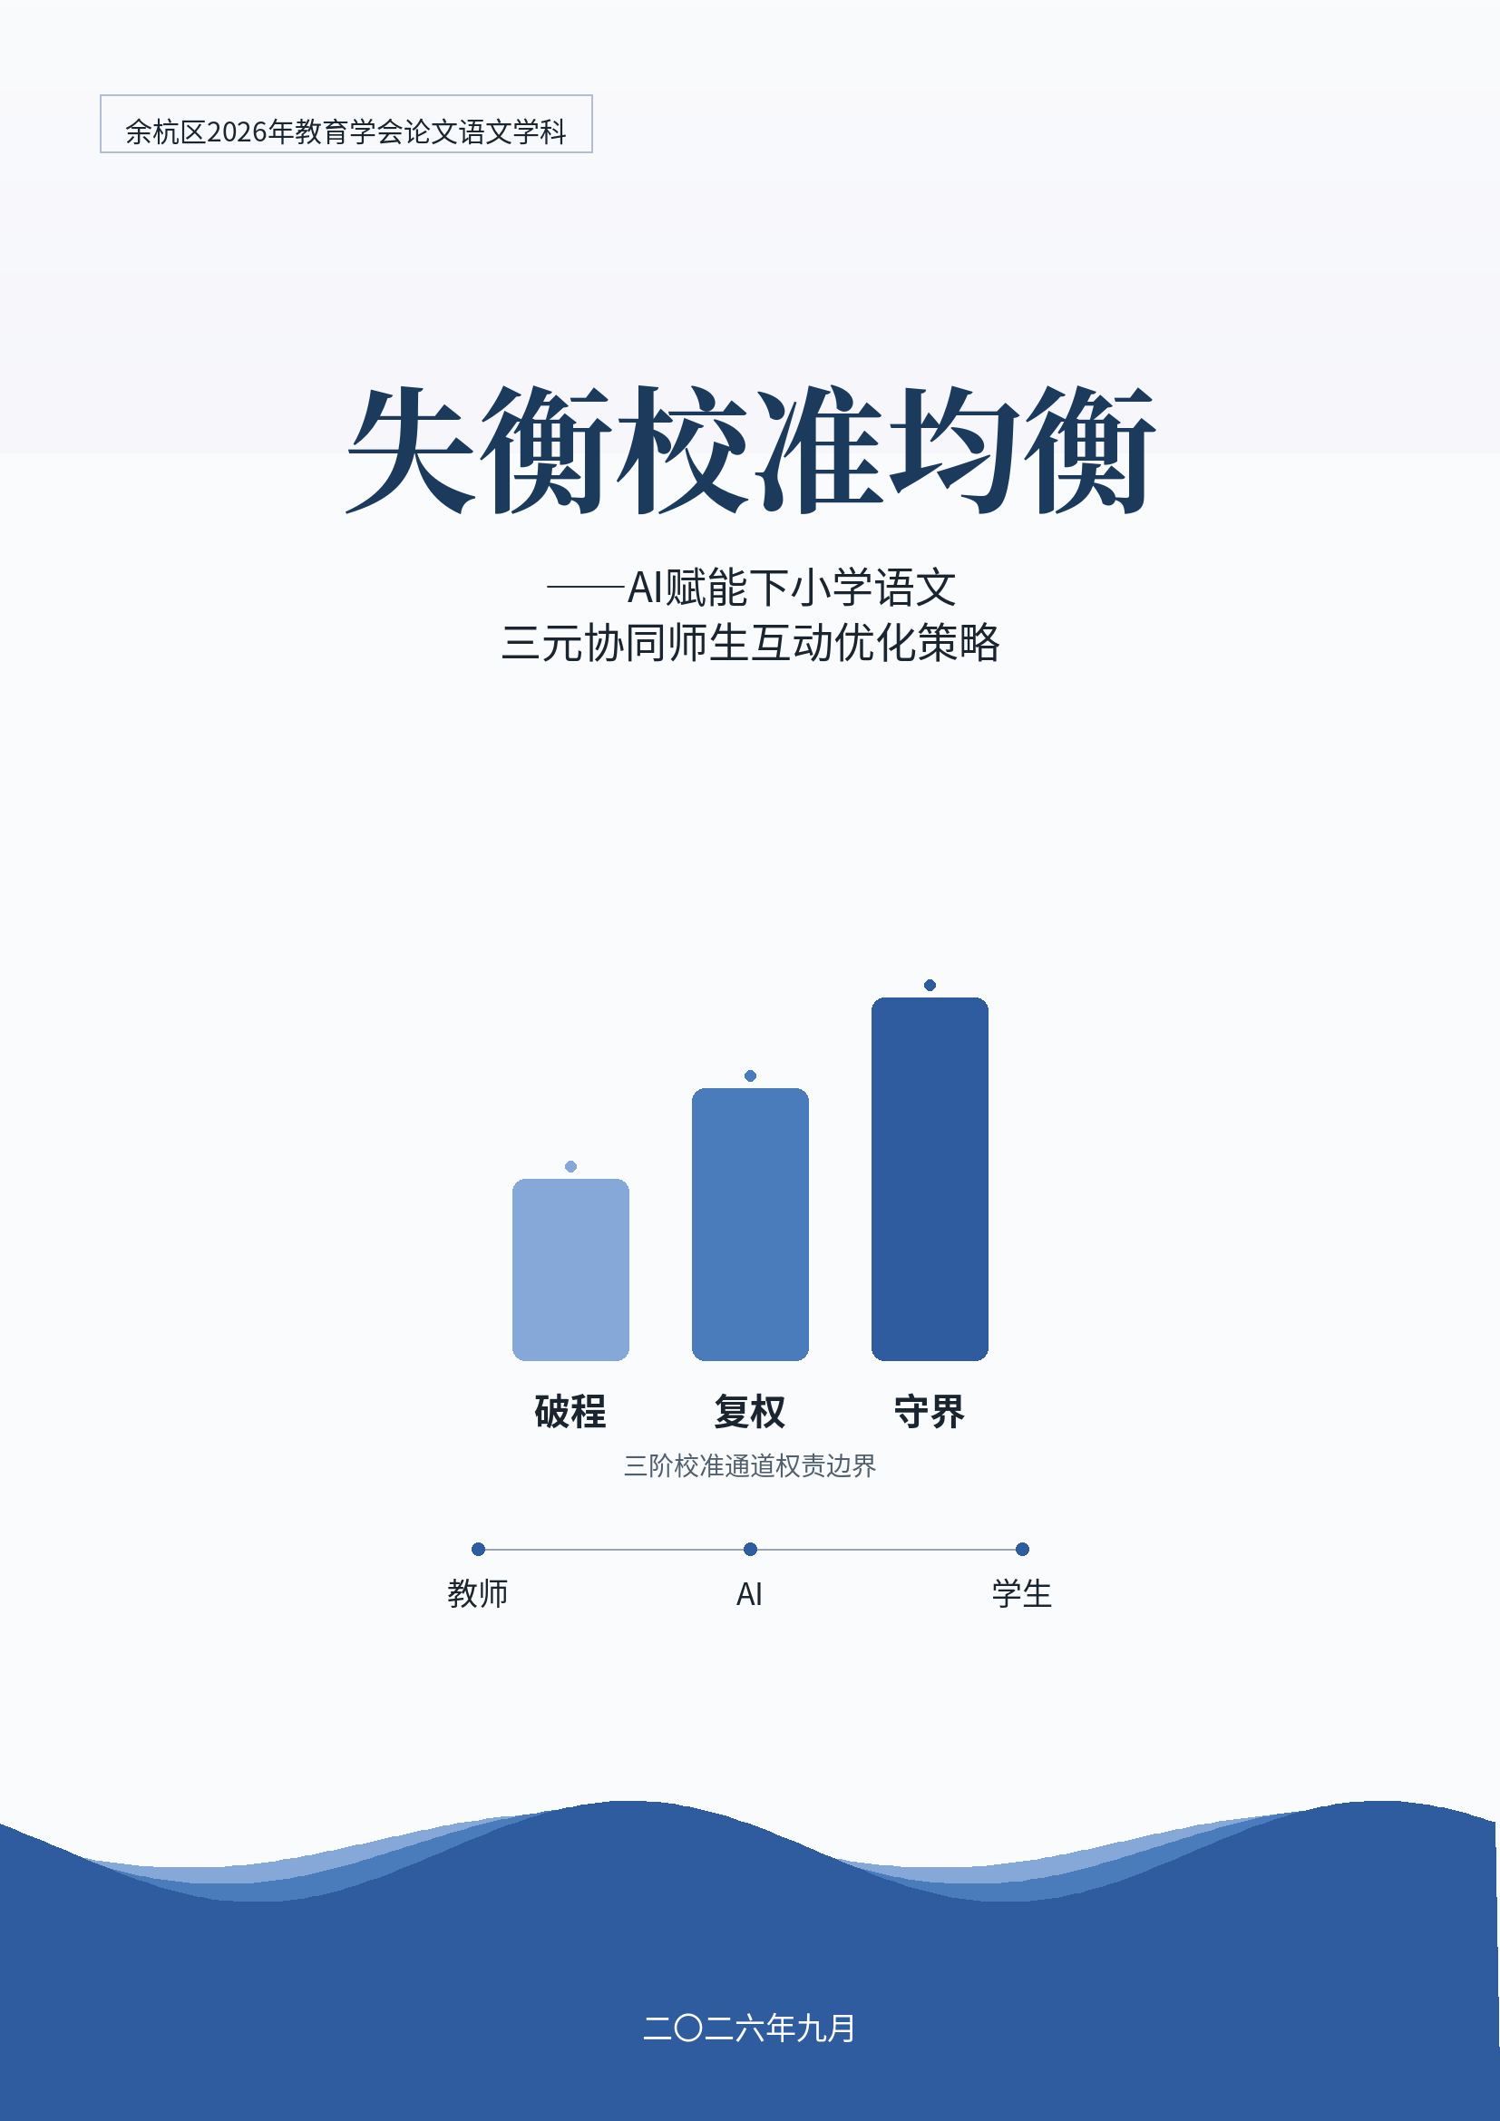

目录
一、审视——三元协同课堂互动失衡之困 1
（一）形式失衡：程式问答遮蔽多向通道 1
（二）关系失衡：主客固化消解平等交往 2
（三）技术失衡：工具越位遮蔽真实对话 2
二、探究——三元协同课堂互动校准之阶 3
（一）破程开道：由程式问答走向多层表达 4
1. 梯度设问，横向开道 4
2. 分层驱动，全员入场 5
3. 预设留白，生成入课 5
（二）复权归位：由少数独言走向全员可见 6
1. 问权下移，学生学会追问 6
2. 边缘可见，观点上屏 6
3. 三元归位，人守判断 7
（三）守界护航：由技术越位回归支架本位 7
1. 禁替终答，先思后比 8
2. 护航情意，出错先护 8
3. 证伪机器，据文校验 8
（四）入常落地：由单课校准走向课型复盘 9
三、反思——三元协同课堂互动均衡之效 10
（一）已见之效：结构与行为的可见变化 10
（二）未竟之困：进度、工具与评价三重回潮 11
（三）持续之向：支架归位与循证入常 11
参考文献 12

失衡·校准·均衡

——AI赋能下小学语文三元协同师生互动优化策略
【摘要】生成式人工智能进入小学语文课堂后，互动主体由“教师—学生”扩展为“教师—AI—学生”。已有研究多讨论资源生成与分层练习，对课堂互动的通道、权责与越位边界仍缺少可观察的校准框架。本文以“问题—策略—结果”为线索，将形式、关系、技术三类失衡对应破程、复权、守界三阶校准，并以课型分责与循证复盘使之入常：破程以梯度设问与分层任务打开横向通道，复权以问权下移与观点上屏扩大可见发言，守界以禁替终答、护航情意与据文校验限制技术越位。核心判断是：三元协同并非三方平均用力，而是AI承担支架、教师承担引领、学生完成意义建构，推动互动由信息交互进入概念交互，并由人守住情意回应。证据以课堂观察、课例分析与政策文本为主，公开数据仅作侧面说明。
【关键词】小学语文；生成式人工智能；三元协同师生互动；课堂校准；教学交互

一、审视——三元协同课堂互动失衡之困
生成式人工智能进入课堂后，互动主体由双方变为三方，问答结构却常被原样保留：学生行列式就座，目光朝向屏幕或讲台，发言以举手应答为主。工具可以即时生成问题、归集观点、反馈朗读，但若组织方式、权责关系与技术边界不同步调整，技术在场只会把单向问答做得更流畅。换言之，三元在场并不自动等于三元协同。故先从形式、关系、技术三处审视失衡，为下文校准定位。

（一）形式失衡：程式问答遮蔽多向通道
形式失衡，指互动被收束为“教师一呼、学生百应”。教师与全体、教师与个别两条线占满课时，生生、组际的横向通道难以进入，教案之外的生成也难以及时回应。深度互动往往不是被技术挡住，而是被放射状流程遮蔽：问题只有一个入口，答案只有一条标准路径，课堂看起来热闹，结构上仍是单向问答。此时即便引入生成式工具，也多半只是把“教师提问”换成“屏幕提问”，通道本身并未打开。

（二）关系失衡：主客固化消解平等交往
关系失衡，指发起权、可见权、判断权持续掌握在教师和少数学生手中：教师独问、少数独言、边缘学生旁观。生成式工具一旦充当“更正确的声音”，提问权与评价权再让给机器，主客关系更难松动。技术越流畅，沉默学生越容易被“正确答案”挤出对话；表面上人人面对同一屏幕，实际上仍是少数人代表全班发言。

（三）技术失衡：工具越位遮蔽真实对话
技术失衡，指工具越位替学生思考与判断，常见替答、替评、替演、替证四类表现。操作层流畅不等于概念层发生；情感体察与价值判断仍须由人完成。若终答、终评交给机器，学生得到的是可复制的句子，而不是可检验的理解。语文课堂尤其忌讳以流畅句替代文本证据：读得顺，未必读得懂；评得快，未必评得准。
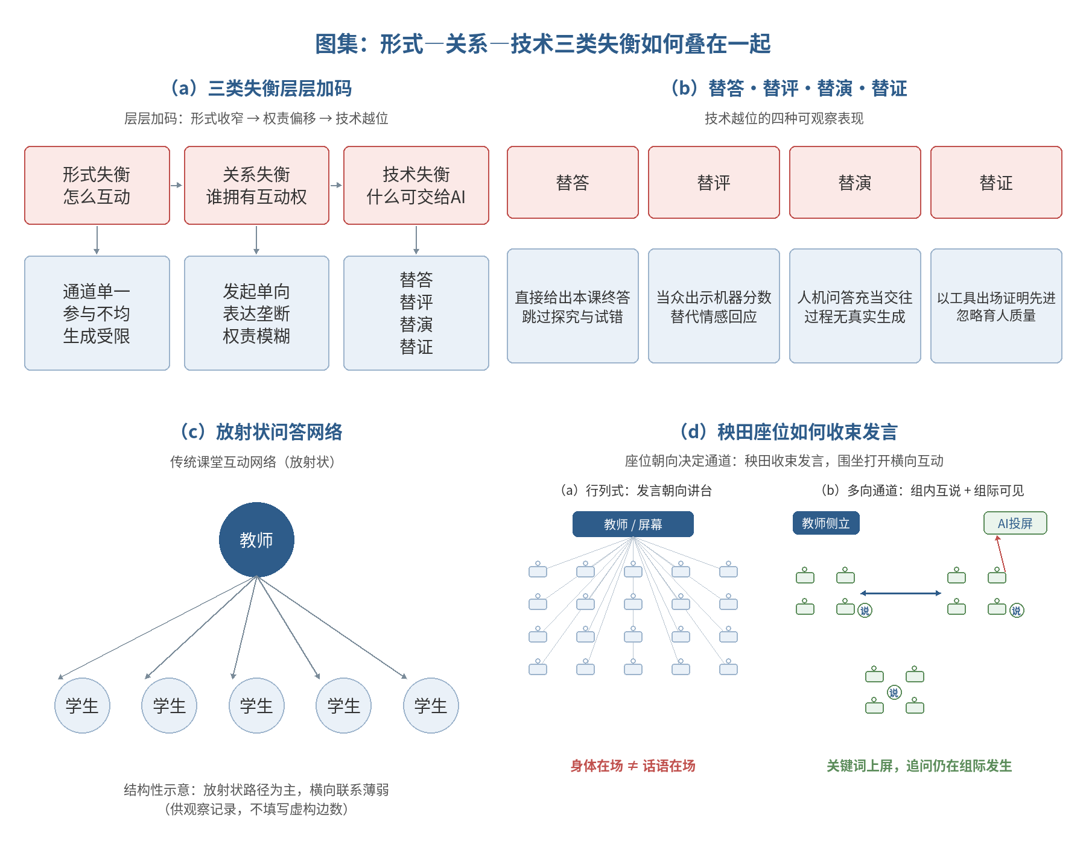
图 1三类失衡合集
表1 三类失衡、识别信号与校准指向
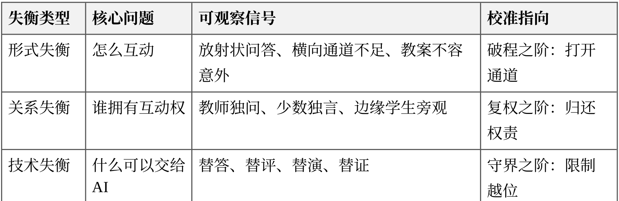
三类失衡彼此牵制：通道不开，权责难还；权责不还，边界难守。只改其中一个条件，另外两个仍会把课堂拉回旧结构。例如，仅增加投屏与生成问题，却不调整发言权与终答边界，课堂仍可能是“屏幕上的一呼百应”。故校准不能只改工具，而须按“破程—复权—守界”递进推进，并落到可重复的课型日常。

二、探究——三元协同课堂互动校准之阶
失衡的根子不在技术本身，而在通道、权责与边界三个条件是否同步成立。据此提出三阶校准：破程打开通道，对应形式失衡；复权归还权责，对应关系失衡；守界限制越位，对应技术失衡。三阶呈现阶梯关系而非并列口号——先有可进入的通道，才谈得上权责再分配；权责归位之后，才需要以边界防止技术回潮越位。三阶之后再以入常落地，使校准从“一节好课”走向“每一节课可执行”。
三者不是三方平均用力，而是AI承担支架、教师承担引领、学生完成意义建构。低年段的开放式生成由教师发起并监护，中高年段逐步把提问权、校验权交给学生。这一安排也与课标强调的学习任务群推进相一致：工具服务任务，任务服务理解，理解最终落在学生可表达、可检验的学习结果上。年段差异决定的是监护强度，而不是取消边界——低年段更需教师代为守界，高年段则把守界能力逐步教给学生。
这一逻辑可与教学交互层次对照理解：课堂要由操作交互、信息交互拾级进入概念交互，并以情意共鸣为不可外包给算法的边界。三阶校准解决的是“如何互动、谁来互动、什么不可交给AI”，交互层次回答的是“互动要升到哪一层才算发生学习”。二者合观，才能把策略落到可观察的行为上：破程主要把课堂从单一操作推进到可交换的信息交互；复权推动更多学生进入信息交换并开始概念碰撞；守界则保证概念交互与情意回应不被生成文本替代。
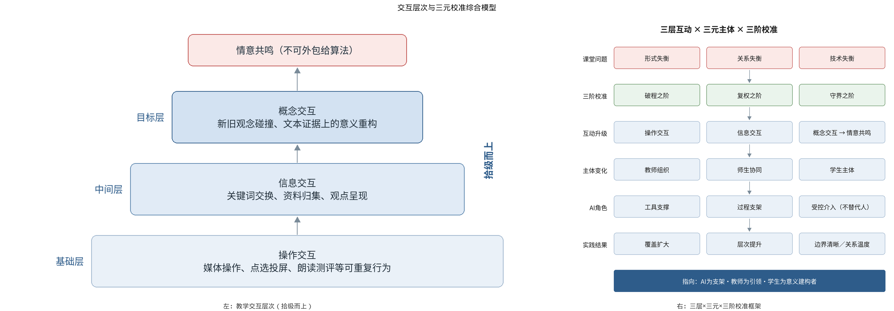
图 2 交互层次与三元校准综合模型
表2 三元主体的权责与不可越权之处
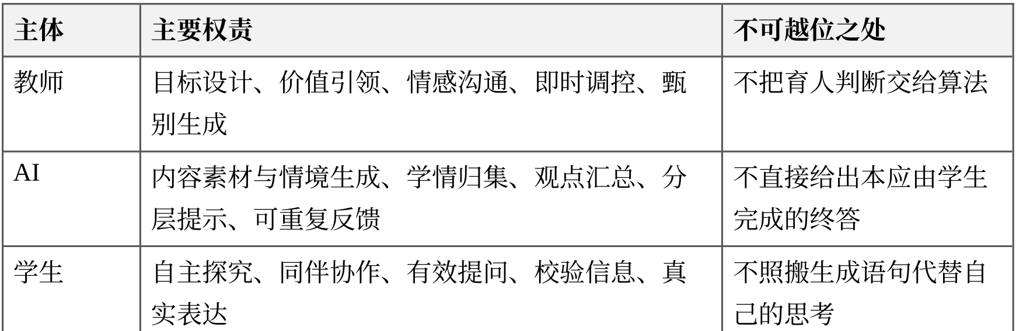

（一）破程开道：由程式问答走向多层表达
破程先改问题，再改任务，最后决定是否调用工具。通道一开，程式才松得动；若只换媒介、不改问题结构，所谓“AI赋能”仍可能是更精致的一问一答。破程要回答的核心问题是：学生除了应答教师，还能向谁说、就什么说、以何种梯度说。

1. 梯度设问，横向开道
把“一呼百应”的大问题拆成有梯度的问题链，使不同层次的学生都有可说之处。问题应从课文与学生的生活经验中生长，而不是只服务教师预设的标准问。工具可用于生成问题梯度、归集不同想法，但不直接给出标准寓意。以《守株待兔》为例，由“等待会不会有好结果”追问到“课文中哪句话能证明”，横向上便打开了多条应答线：有人谈生活经验，有人找原文词句，有人比较不同说法。梯度的意义不在把课堂切碎，而在让表达入口变多，避免只有会说“标准答案”的学生才能入场。教师此时的工作，是把杂多表达再收束回文本证据，而不是用一个“标准寓意”提前关掉讨论。

2. 分层驱动，全员入场
任务分层让表达较弱的学生也能进入：基础层读通、说清，提升层比较、归类，挑战层质疑、论证。再用同桌互读、小组互说、组际互评，把“教师—学生”两条线扩展为“生—生、组—组”多条通道。低段阅读《去外婆家》以“外婆家有……有……还有……”的句式支架，串联品美食、戏小鸟、赏野花、悟亲情；随后以“说好吃的、说好玩的、说好看的”口语交际支架，让学生各叙己事。支架把表达的入场券发到每个学生手里，参与不再依赖谁先举手。这里AI若介入，宜生成句式卡片或观察角度提示，而不宜代写学生的生活故事——故事必须由学生自己说完，通道才算真正打开。分层不是给学生贴标签，而是保证同一课时内存在多条可达路径，使沉默不再等于无能。

3. 预设留白，生成入课
教案预留“意外时间”：学生提出教案之外的想法时，先接住、归类，再回扣课文，不急于纠正或绕开。工具可在多角度参考上帮忙，但不给终答。预设越满，生成越窄；留白越足，越能容纳真实思维。实践中常见的失败，是把生成式工具当成“补全教案空白”的装置，结果教案更满、生成更少。破程至此，形式失衡开始松动：课堂不再只有一条放射状问答链，而出现可交叉的横向通道。通道打开，只是校准的第一步；若发言权与判断权仍旧集中，多向结构仍会被少数人重新收束。

（二）复权归位：由少数独言走向全员可见
通道打开后，若发起权、可见权、判断权仍在教师与少数人手中，多向互动仍会被少数人垄断。复权不是取消教师主导，而是把“问、见、判”三项权责重新配置：学生学会追问，边缘观点被看见，最终判断仍由人完成。可以说，破程解决“有没有通道”，复权解决“通道上是谁在说话、谁的话被听见、谁来判定对错”。

1. 问权下移，学生学会追问
把“问”教给学生，并规定向工具提问不得直接索要终答。可用微型句式课训练追问——“这句话删掉会怎样”“课文中哪句话支持这个说法”——贴在语文书首页反复调用。《犟龟》课例以预测策略组织阅读：学生沿“借助课题、借助插图、联系生活、联系内容”不断预测并说明依据，问权由教师移交学生，教师退到提问的次位。问权下移的关键，不在让学生“会用AI提问”，而在让学生学会带着依据追问；没有依据的提问，只是把独问从教师换成机器。教师可事先规定：向工具提问时，必须同时准备一句课文原句作对照；否则该提问不进入全班讨论。
表3 学生向AI提问的支架句式
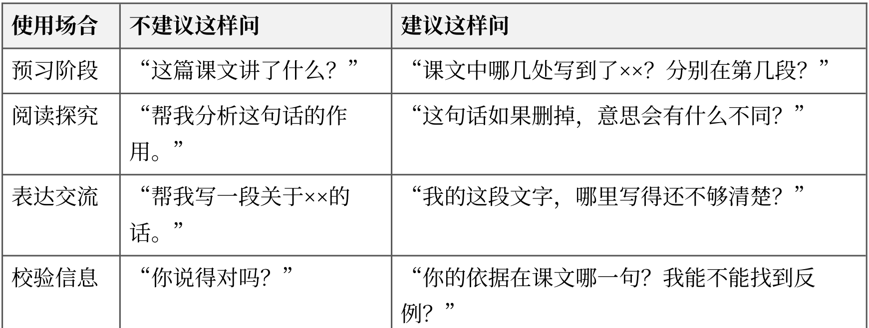

2. 边缘可见，观点上屏
投屏不是展示结果，而是开启新一轮对话。把各组关键词汇总上屏，请一组说明归类理由，另一组补充或反驳，最后回到课文找依据；汇总可由工具完成，处理冲突仍由教师组织。沉默学生的想法一旦被点名进入讨论，旁观格局就开始松动。可见权的校准，实质是让“说出来的”与“写在卡片上的”都能进入公共讨论，避免课堂被少数声音代表。对低年段而言，可见权往往比“说得精彩”更要紧：先被看见，才可能继续说；先进入屏幕，才可能进入辩论。

3. 三元归位，人守判断
判断权与评分权留在人这边：工具归类、投屏、给证据，教师组织对话、追问冲突，学生比照、质疑、论证。生成文本连贯不等于意义正确，凡结论都要回到文本证据。关系理顺后，“机器说的就是对的”才会让位于“课文里有没有依据”。复权完成的标志，不是发言人次增加，而是发起、可见与判断三项权责各归其位。至此，信息交互开始具备升入概念交互的条件；若缺少下一步守界，升层仍可能被“更正确的生成句”打断。

（三）守界护航：由技术越位回归支架本位
通道与权责调整之后，仍需划定不可逾越的边界，否则工具会以更精致的方式替答、替评、替演、替证。守界的原则很明确：AI可以降低材料准备与信息归集的成本，但不能替代学生完成本应由其完成的思维与表达。守界不是拒绝技术，而是规定技术停在支架层，不进入终答层与情意层。
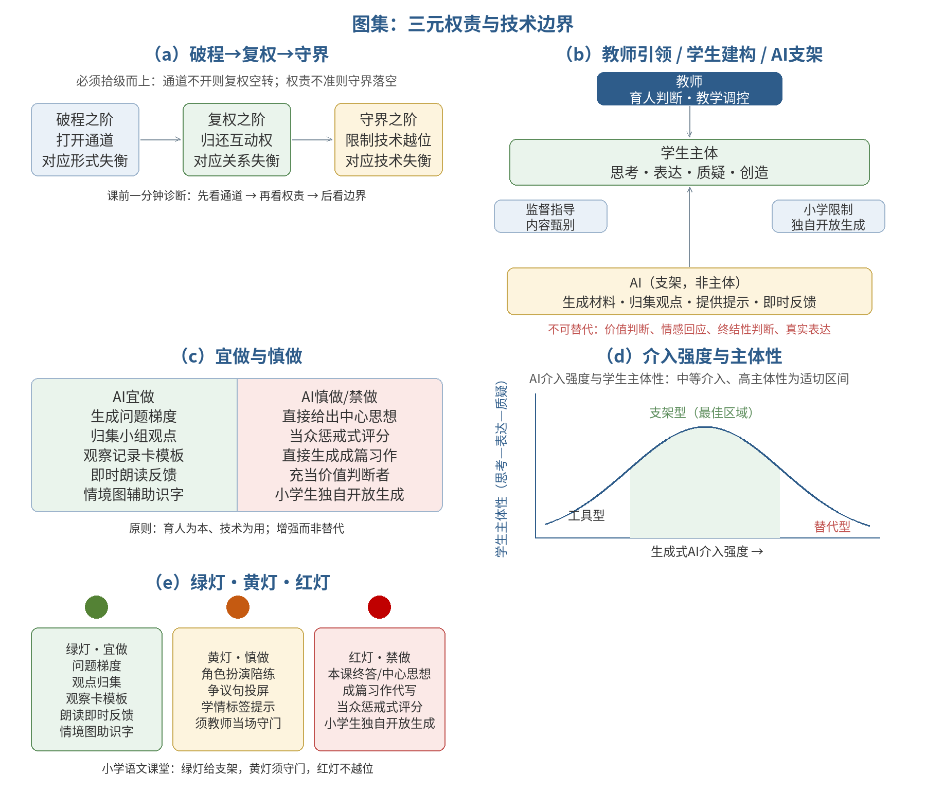
图 3三元校准与技术边界

1. 禁替终答，先思后比
可以给问题、给材料、给归集，不给本课终答。“标准赏析”折叠到学生独立表达之后只作对照；角度提示、情节提示、病句提醒可以生成，成篇文字须学生完成。可概括为“卡可生成、文须人写”：支架可预先生成，落笔与修改必须由学生独立完成。先思后比，是为了保证概念交互发生在学生身上，而不是发生在生成文本的流畅度上。习作课尤须坚持这一顺序：先有学生自己的观察与草稿，再允许对照机器提示修改；若先给范文终稿，后续所谓修改往往只是措辞润色，思维并未发生。

2. 护航情意，出错先护
学生读错、说错时，先护住再回文本：先问“你刚才看到了什么、想到了什么”，再范读或同伴带读；当众不展示带羞辱性的机器分数，分数留到课后与自己的进步对照。机器评价一旦当众生效，学生更倾向选择安全答案，情意互动随之收缩。情意共鸣之所以不可外包，是因为出错瞬间的自尊保护与继续对话，只能由在场的人完成。守界在这里表现为一种课堂伦理：技术可以提示对错，但不能当众裁决学生的尊严。

3. 证伪机器，据文校验
任何生成句子上屏，都要过“课文里有没有依据”这一问。教师可当着学生的面质疑工具，把疑似正确的句子投屏，请学生找原文、辨真伪；文本不支持，就不把流畅句当成意义建构。《犟龟》课例完成预测卡后，可由工具给出客观提示，教师再点评预测的合理性——评价辅助可以交给工具，判断必须留在人这边。学生看见教师当场质疑工具，“机器说的就是对的”才会松动，概念交互才进得去。证伪不是为了贬低技术，而是训练学生把文本证据置于生成流畅之上。
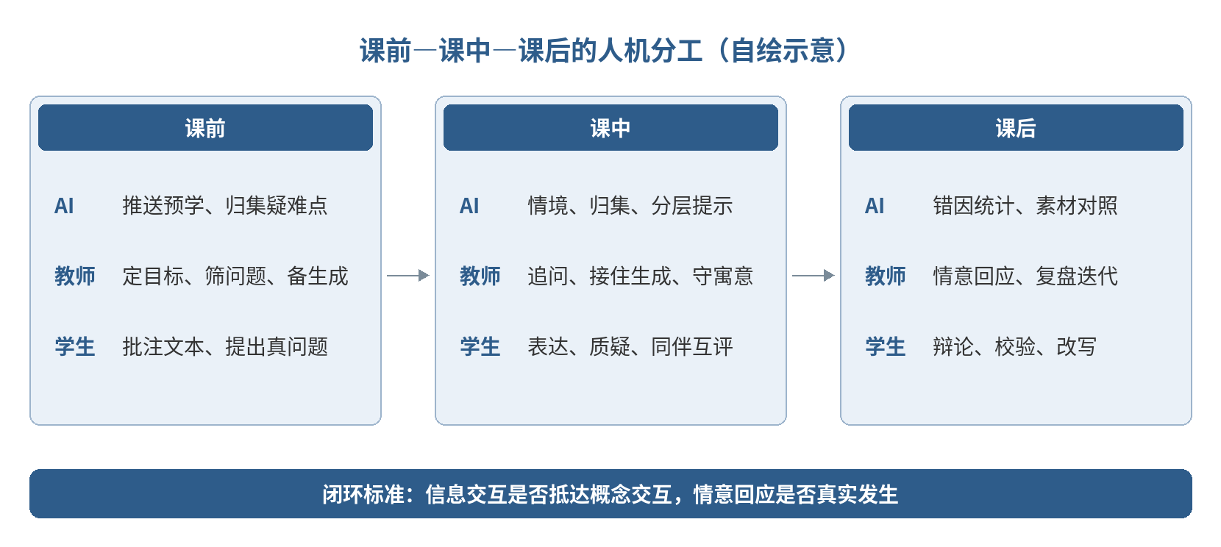
图 4课前—课中—课后的人机分工

（四）入常落地：由单课校准走向课型复盘
三阶校准若停留在公开课，便容易随公开课结束而回潮。要让其从一节课走向每一节课，须做成不同课型可执行、每单元可复盘的日常。入常解决的是“校准如何重复”，避免策略停留在经验口号。
其一，课型分责。识字写字、阅读鉴赏、口语交际、习作与综合实践，AI宜做与慎做不同：宜做情境生成、问题梯度、观点归集、观察角度提示；慎做替学生识记、直接生成中心思想、代写口头表达、产出“标准范文”或替代真实调查。终答、范写与价值判断一律留在人这边。课型分责把守界从原则写成可执行的分工表，减少“这节课能不能用AI”的临时裁量。
表4 课型适配矩阵
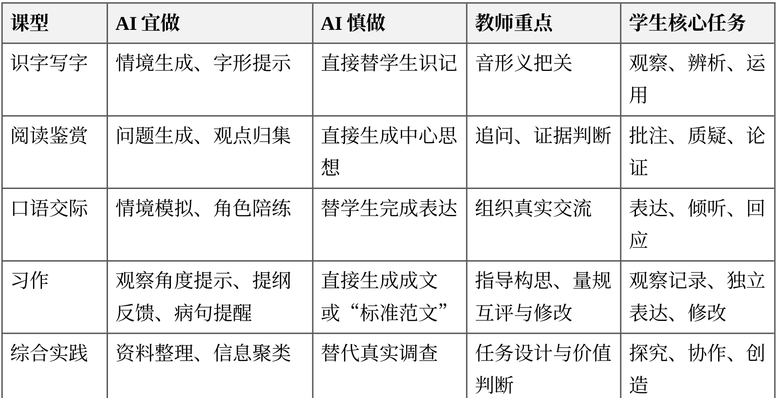
其二，观察入表。课中可用简表记录问题开放度、参与覆盖、交互层次、人机边界与情意回应，重在编码摘记，不填虚构分数。观察的目的不是给课堂打分，而是判断本课主要停在操作交互、信息交互，还是已经进入概念交互。没有观察，破程与复权容易被“气氛好”掩盖；有了观察，才能看见通道是否真开、边缘是否真见。
其三，单元复盘。课后对照“给终答”与“只给支架”两类设计，比较学生表达差异：目标是否被多数学生触及，发言是否仍集中于固定少数人，哪些环节提供了支架、哪些环节替代了思考。复盘不求一次完美，而求下一轮改进有据可依。若连续两轮仍见替答或边缘旁观，说明破程或复权尚未真正落地，需要回到问题链与任务分层重做设计。以课型分责、观察入表与单元复盘互为支撑，三元协同才能稳定入常。

三、反思——三元协同课堂互动均衡之效

（一）已见之效：结构与行为的可见变化
就已开展的课例与观察而言，能说明的是结构与行为的变化方向：发言覆盖拓宽，同伴追问开始出现；结论逐步回到文本证据，概念交互开始发生。《去外婆家》的低段全员表达，印证破程与分层支架可以降低入场门槛；《犟龟》的预测—验证—再预测，印证问权下移与据文校验可以推动学生从“听答案”转向“找依据”。两类课例分别对应通道打开与边界守护，说明三阶校准不是抽象口号，而能在不同年段找到落点。更进一步看，低段课例侧重“先开口”，中段课例侧重“先找依据”，二者共同指向同一目标：让互动升入概念层，而不是停在操作层的热闹。这不构成参数估计，仅作侧面增量说明，不外推为普遍因果。
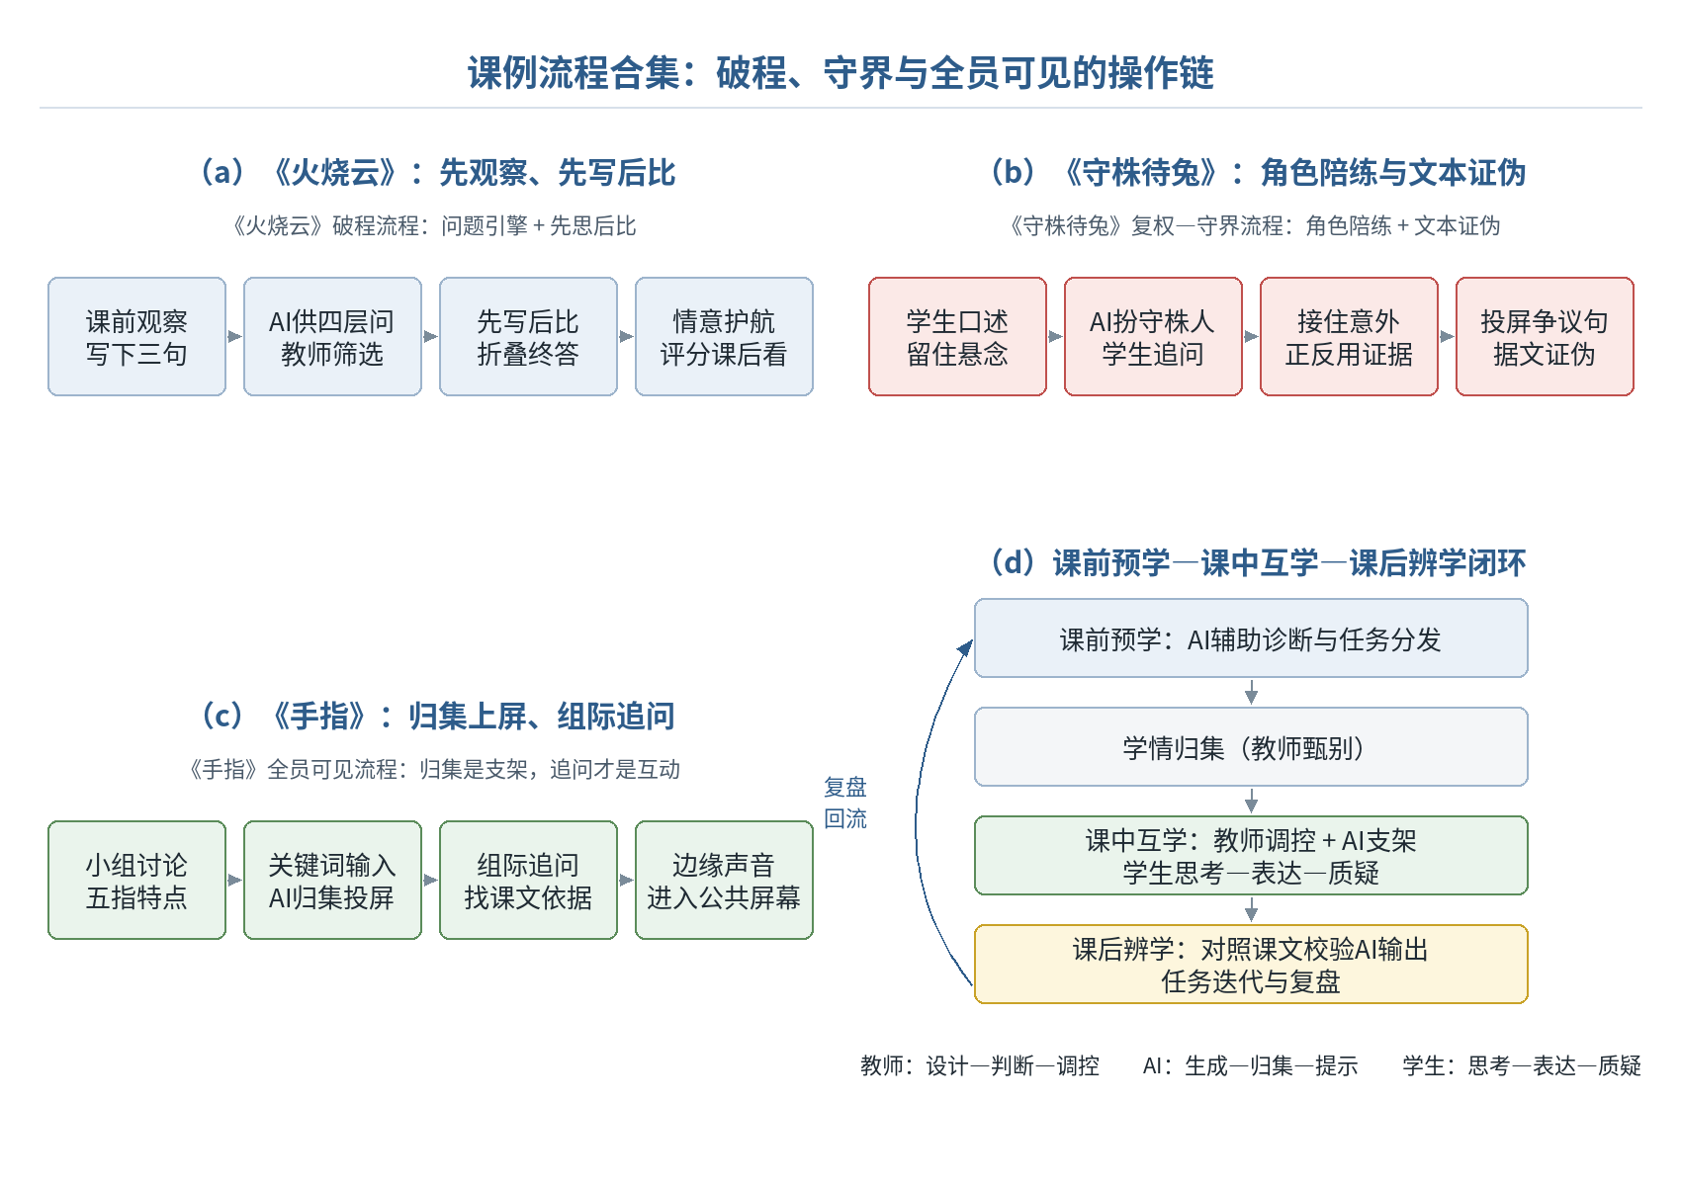
图 5 课例流程合集

（二）未竟之困：进度、工具与评价三重回潮
均衡仍是目标而非完成态。进度压力下，给终答仍比给支架省力，破程会回潮为更精致的程式化；会用工具的学生未必会追问，复权易停在“会提问句式”而进不到“会检验依据”；评价仍习惯统计发言次数与工具出场次数，情意回应难入常规量表，守界缺少制度支持。三项缺口相互加强：越赶进度越依赖终答，越依赖终答越难训练追问，越缺少追问越只能用次数评价热闹。这说明入常之策仍需课型分责与观察复盘持续支撑，不能指望一次培训或一节示范课自动扩散。

（三）持续之向：支架归位与循证入常
三元协同的价值不在AI出场次数，而在它能否把通道让给学生、把判断留给人。后续实践宜继续以课型适配与循证复盘校准互动：该给支架时给支架，该留白时留白，该质疑工具时当场质疑。对教研组而言，可将“是否禁替终答、是否出现同伴追问、是否据文校验生成句”作为常态听课关注点，使均衡不只停留在论文表述。唯有把破程、复权、守界写成可重复的日常，技术才能真正回归支架，课堂才可能由失衡走向相对均衡。

参考文献
[1] 中华人民共和国教育部. 义务教育语文课程标准（2022年版）[S]. 北京：北京师范大学出版社，2022.
[2] 教育部基础教育教学指导委员会. 中小学生成式人工智能使用指南（2025年版）[S]. 2025.
[3] 教育部教师队伍建设专家指导委员会. 教师生成式人工智能应用指引（第一版）[S]. 2025.
[4] 佐斌. 师生互动论——课堂师生互动的心理学研究[M]. 武汉：华中师范大学出版社，2002.
[5] 陈丽. 远程学习的教学交互模型和教学交互层次塔[J]. 中国远程教育，2004(5)：24-28.

